**Уважаемые родители!**

в нашем дошкольном учреждении реализуется тема недели: "Герои войны, памятники героям".

Для осуществления образовательной деятельности

в семье по данной теме рекомендуем следующий материал по рисованию:

**Пятница, 15 мая**

**Рекомендации по рисованию в средней группе   
«Праздничный салют победы»**

Цель: Формирование положительного отношения к Победе в Великой Отечественной войне.

**1. Рассказ.**

В годы войны наши ветераны были молодыми солдатами, храбро сражались за свою Родину. Вражеская немецкая армия не смогла устоять перед героизмом наших воинов. Фашисты сдались, и война закончилась. С того самого памятного дня 9 мая 1945 года наступил мир. В этот день проходит Парад Победы в Москве. В центре, по Красной площади идут, чеканя шаг солдаты, движется военная техника. И молодые и пожилые люди возлагают цветы к могиле Неизвестного Солдата. Чествуют и поздравляют ветеранов этой Великой Победы. А в завершении праздника, все любуются салютом.

Вопросы:

- В какое время суток бывает салют?

- Почему вечером, когда стемнеет?

- Салют какой? *(подобрать прилагательные, красивый, красочный, удивительный, яркий, цветной)*

**Способы рисования.**

1. Берем вилку прикладываем к краске на тарелочке, а потом вилку с краской прикладываем к листу бумаги.

2. Разбрызгивание на тонированной в темный цвет бумаге (с помощью кисти или старой зубной щетки).

3. С помощью ватных палочек (сначала рисуем, цветные линии в разные стороны, а потом ватной палочкой звездочки)

**Дидактическая игра «Найди тень»**

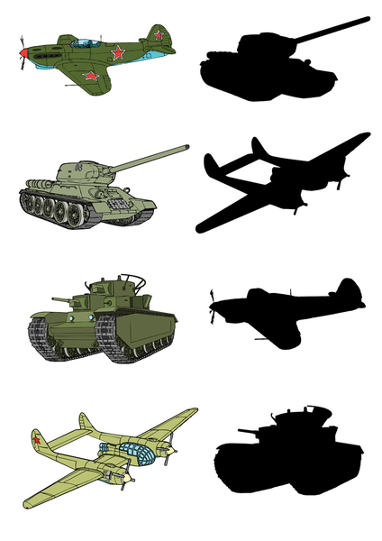

**Физкультминутка *«Салют»***

Звёздочки салюта дружно взвились в небе.

*(Стоя в кругу, поднять руки над головой, помахать из стороны в сторону)*

Множество красивых - голубых и белых.

Яркие фонтаны цвета распускают,

*(Двигаясь по кругу, поочерёдно поднимать и опускать руки)*

А потом куда-то быстро исчезают.

*(Присели, спрятались)*

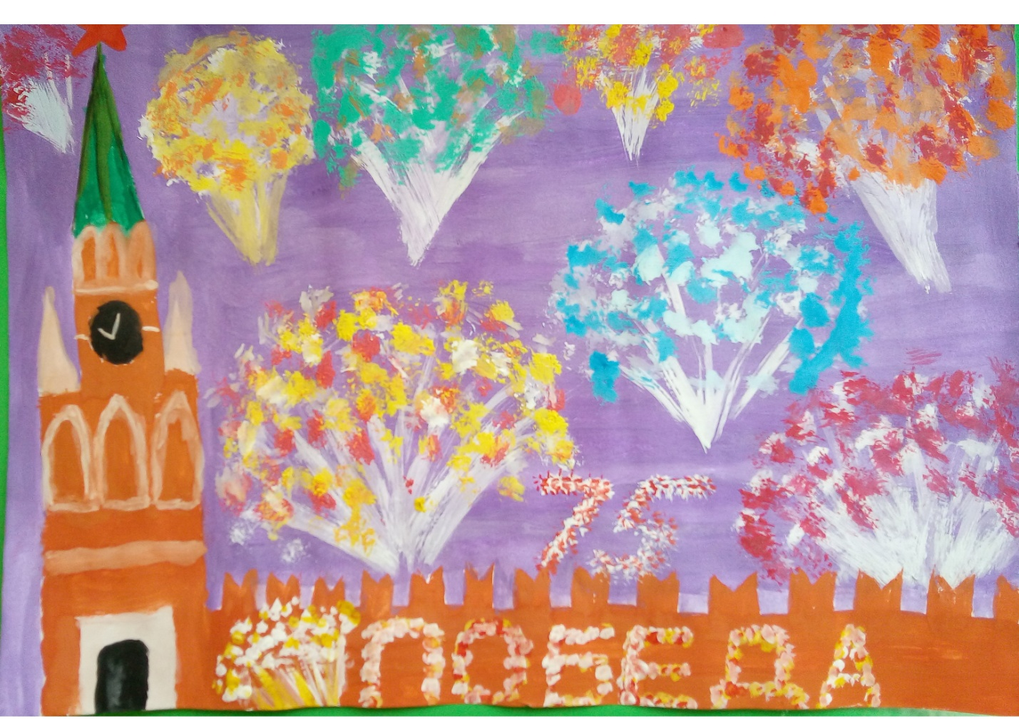

**Видеоуроки**

<https://yandex.ru/video/preview?filmId=4699056107526090991&text=%D1%81%D0%B0%D0%BB%D1%8E%D1%82%2B%D0%BF%D0%BE%D0%B1%D0%B5%D0%B4%D1%8B%2B%D1%80%D0%B8%D1%81%D0%BE%D0%B2%D0%B0%D0%BD%D0%B8%D0%B5%2B%D0%B2%D0%B8%D0%BB%D0%BA%D0%BE%D0%B9>

<https://yandex.ru/video/preview?filmId=10957639583814735012&text=%D1%81%D0%B0%D0%BB%D1%8E%D1%82%20%D0%BF%D0%BE%D0%B1%D0%B5%D0%B4%D1%8B%20%D1%80%D0%B8%D1%81%D0%BE%D0%B2%D0%B0%D0%BD%D0%B8%D0%B5&path=wizard&parent-reqid=1589285120944156-604115310830188664700243-production-app-host-vla-web-yp-197&redircnt=1589285201.1>

**Консультация для родителей «Принципы родительских запретов»**

<https://vk.com/wall-75104505_188203>

**«Дети поют о войне»**

https://vk.com/wall-5608057_2229796